Die Screener im ICE
V 14.3.22
Inhalt
Der Crocomichi-Screener 2
Die linke Spalte „I“ 3
Der Bereich „ICE BEAR Screener“ 3
Der Bereich „EW-Croc Shortsignale“ 3
Linke Spalte „N…“ 4
Farblich besonders gekennzeichnet 4
Die Spalte „Welle“ 5
Der Bereich „Basiswert/Performance“ 6
Die Spalte „Trend“ 6
Die Spalte „Setter“ 7
Die Spalte „Name / Status“ 7
Die Spalte „Kurs“ 7
Die Spalte „Wolke“ 7
Die rechte Spalte „Note“ 7
Der Bereich“ EW-Croc Longsignale“ 8
Der Bereich ICE Bull Screener 8
Der Bereich „Wolke Croc“ 8
Der Bereich „prozyklische Signale“ 9
Screener sortiert nach der Performance im 4-Wochen-Ranking 9
Der neue Rohstoff-Screener 9
USA Momentum Screening 9
Der neue Forex Screener "FoRRRex RRRadaRRR" ist da! 13
Der Momentum-Screener 13
Die erklärende Legende zum Momentum Screening / relative Stärke Ranking 14
Der Ichimoku Premium Screener 18
Vorweg eine kurze Beschreibung zum Ichimoku-Kinko-Hyo-Indikator 18
Der Ichimoku Premium Screener. 19
Der große Ichimoku DAX Screener 20
Der ELWAVE Screener 23
Links zu den obigen Beschreibungen: 24

Der Crocomichi-Screener

Die Aufgabe der Screener ist es, alle Informationen die in den Charts enthalten sind, übersichtlich und für einen längeren Zeitraum darzustellen. Der Crocomichi-Screener mit den End-of-Day-Daten gibt für die Dauer von 20 Tagen einen Überblick über alle aufgetretenen Signale und Symbole nach den Elliott Wellen und dem DNA-Code.
Er ist der wichtigste Screener im ICE-System und kann auch in unterschiedlichen Zeiteinheiten angezeigt werden, für die Dax-Aktien z.B. im Stundenmodus. So sieht er auf Tagesbasis aus:
(I)chimoku (C)roc (E)lliott DAX Trader - Crocomichi DAX Screener
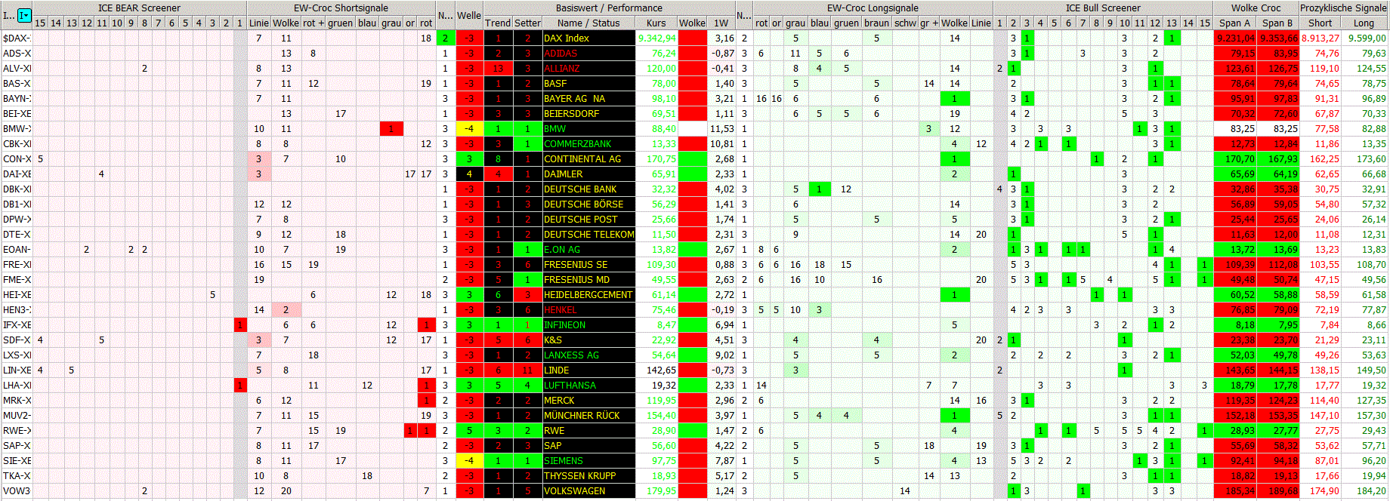
http://img.godmode-trader.de/charts/30/2014/3/2ICHISCREENER2.GIF
Zum Vergleich der Der Dax-Wochenscreener vom gleichen Datum:
(I)chimoku (C)roc (E)lliott DAX Trader - Crocomichi DAX Screener Woche
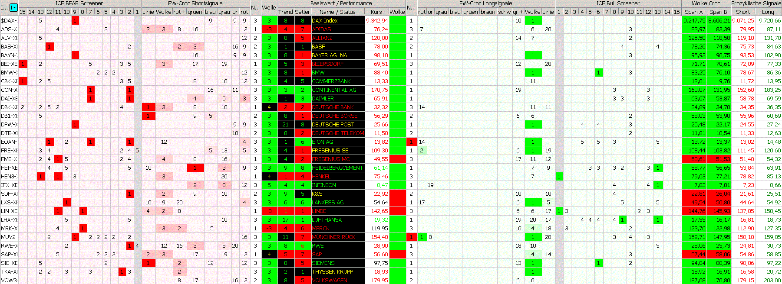
http://img.godmode-trader.de/charts/30/2014/3/wochensrcreenercroc22032014.GIF

Die linke Spalte „I“
„I“ steht für den Index und die Einzelwerte Hier im Dax-Screener also der Dax-Kassa als Underlying und die einzelnen Aktien (bei den übrigen Screenern ebenfalls der Index und die darin enthaltenen Aktien, sonst Devisen und Rohstoffe) und auf welche Börse sich die Kurse beziehen: z.B. ADS-XET Adidas gehandelt auf Xetra.
Gelegentlich sind einige Basiswerte in der linken Namens-Spalte gelb markiert, das sind diejenigen Werte, die sich gerade verändern. Diese Markierung ist ohne Bedeutung, denn der Screener ist so eingestellt, daß eine Veränderung erst dann übernommen wird, wenn eine Periode, z.B. eine Stunde vollständig ist. Das bedeutet daß alle in den Scrennern aufgeführten Signale sofort umgesetzt werden können, sie besitzen sofort Gültigkeit.

Der Bereich „ICE BEAR Screener“

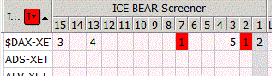
Nach der Benennung der aufgeführten Werte folgt der Bereich der ICE Bear Signale aus dem DNA-Code die im Chart bei ihrem Auftreten jeweils mit dem zugehörigen Text erscheinen. (siehe dazu die gleichnamige Beschreibung).
Zur besseren optischen Trennung ist die Spalte des ICE-1-Signals in grau dargestellt, da es ein besonders wichtiges Signal ist.

Der Bereich „EW-Croc Shortsignale“

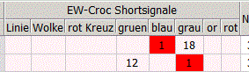
Die Spaltenüberschriften stehen für die EW-Signale, die automatisch vom ICE-System generiert werden. Die Zahlen in der Tabelle geben an, vor wie viel Tagen bzw. Perioden-Einheiten das entsprechende Signal für die jeweilige Aktie generiert wurde. Ein aktuelles Shortsignal wird angezeigt durch eine 1 und ist rot hinterlegt. Die Short-Signale sind von links nach rechts in aufsteigender Rangfolge angeordnet. Die weniger wichtigen Signale stehen außen, Linie steht für Linienschnitt und Wolke für Wolkendurchtritt. Es folgen nach rechts die bedeutenderen Signale; zur Mitte hin angeordnet finden sich die ganz wichtigen blauen, grauen, orangefarbenen und roten Punkte.
Die Farben verblassen vom Zeitpunkt ihres ersten Auftretens langsam bis zum 5. Tag, so können jüngere Signale schnell von älteren unterschieden werden.
Ein Crocomichi Premium Signal (das sind die grauen, orangen und roten Punkte), das bis zum 5 Tag noch farbig abgehoben ist, wird durch ein neu auftretendes ICE Bull oder Bear-Signal wieder verstärkt. Bereits investierte Trader können sich dadurch sicherer fühlen und Trader, die sich noch ein Setup wünschen/suchen, bekommen so eine Trading Idee.
Solange also die Crocomichi Premium Signale noch flimmern, also bis zum 5. Tag, können die ICE Signale noch Holz ins offene Feuer werfen und man kann sich dann selbst einige Tage später noch Gedanken machen, ob man die Aktie nicht doch noch kauft/verkauft. Sehr interessant ist dies, wenn zusätzlich ein etwas schwächeres Signal, wie grünes/rotes kleines Kreuz oder Wolkenausbruch auftritt.

Linke Spalte „N…“
(N steht für Note)
Die Zahl entspricht der Trade-Benotung und sie gibt auf einen Blick Auskunft darüber, ob der Kurs über, in oder unter der Ichimoku-Wolke steht.
Für den Shorteinstieg gilt:
Rote Wolke und Kurs unter der Wolke = Note 1
Kurs in der Wolke = Note 2
Kurs über der Wolke = Note 3
Kurs genau gleich Senkou Span A = Note 0 (ist sehr selten)
Bei grüner Wolke wird Trend-Tradern kein Short-Trade empfohlen.
Die Farbe dieser Spalte ist grundsätzlich wie der Tabellenhintergrund.

Farblich besonders gekennzeichnet
sind solche Felder, wo der Wert einen unsauberen Verlauf zeigt, weil er die Wolkenbegrenzung kurzfristig überschritten hat und zum Schlußkurs wieder jenseits der Wolkenkante steht, wenn also Docht oder Lunte über die Begrenzung hinausgelaufen sind.
Auf der Shortseite werden die Notenfelder grün gekennzeichnet, deren Werte die Wolkenoberkante verletzt haben:
Note 1 short heißt: der Schlußkurs liegt unter der Wolkenunterkante (WuK), aber das Kerzenhoch (der Docht) liegt darüber.
Note 2 short heißt: der Schlußkurs liegt in der Wolke, aber das Kerzenhoch (die Lunte) liegt über der WoK.
Note 3 Short ist ohne Farbe, da der Schlußkurs ohnehin über der WoK liegt.
Grün hinterlegte Notenfelder auf der Shortseite sind ein Achtungszeichen und zeigen an, daß einige Set up´s durch den Kursverlauf hinfällig geworden sind, wie z.B. der Gänsemarsch, der einen Rücksetzer in einem stabilen Trend nutzt. Wird die Wolkenkante verletzt, erfolgt kein Einstieg mehr nach diesem Set up.
Unabhängig von speziellen Trading-Ideen ist die Interpretation folgendermaßen: Gekauft bzw. „verkauft“ wird zur nächsten Eröffnung. Wenn die Screener auf Tageskerzen basieren wird also zu Beginn des nächsten Handelstages ein Trade eröffnet. Beispiel: Ein rot hinterlegtes Feld mit einer 1 in der Spalte „rot Pkt“ heißt, dass das Signal „roter Punkt“ jetzt wirksam ist und das System generiert zu der Verkaufsempfehlung die Note 1, 2 oder 3. Diese Noten können als Anhaltspunkt dafür benutzt werden ob man überhaupt handelt, oder auch mit welchem Money-Management ein Trade begonnen wird. So kann man z.B. einen Trade mit der Note 3 mit verkleinerter Positionsgröße eingehen, während man bei Note 1 auf eine höhere Erfolgs-Chance setzen kann.
Pyramidisierungen erfolgen in der Regel mit der Note 3, also abweichend von der im Screener aufgeführten Note, denn der Screener „weiß“ ja nicht, daß es sich um den Aufbau einer Pyramide handelt.
Die Spalten Welle, Trend und Setter zeigen Werte aus dem „Lochstreifen“ an
(siehe hierzu auch die gleichnamige Beschreibung).

Die Spalte „Welle“
Diese Spalte zeigt mit der Farbe an, welche Welle gerade läuft und mit der Zahl, seit wie viel Tagen diese Welle bereits läuft. Ist sie grün läuft ein Aufwärtstrend, geht es abwärts sind die Felder rot.
Beim Aufwärtstrend wird nicht nach Welle 1 und 3 unterschieden, sie werden beide mit der Zahl 3 gekennzeichnet. Handelt es sich aber um die Welle 5, steht die Zahl 5 im Feld.
Korrekturen des Trends sind entweder gelbe oder schwarze Felder. Schwarze Felder kennzeichnen neutrale Zonen und sind mit einer 4 beschriftet. Die Zahl ist gelb, damit man sie auf dem schwarzen Hintergrund sehen kann.
Gelbe Felder sind mit einer -4 versehen für die Welle 4 im Abwärtstrend; sie können aber auch eine Null enthalten wenn ein Wert noch keine Wellenzählung zuläßt weil er ganz neu ist. Gelbe Wellenfelder zeigen an, daß eine größere Bewegung bevorsteht. Sie lassen jedoch keinen Rückschluß darüber zu, in welche Richtung diese Bewegung erfolgen wird.

Der Bereich „Basiswert/Performance“

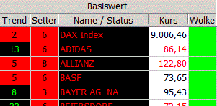
Im Bereich Basiswert stehen wichtige Filterbedingungen für das Trading: der Trend, der Setter, der Crocodile-Status, die Kerzenfarbe und die Wolkenfarbe. Zusammen mit den unmittelbar benachbarten Spalten für die Welle, die Trade-Noten und die Premiumsignale sind dies ganz wesentliche Informationen. Es folgen weitere wichtige Punkte und mit zunehmender Entfernung verlieren die Signale an Wertigkeit; Wolkenschnitt und Linienschnitt sind von untergeordneter Bedeutung.

Die Spalte „Trend“
Diese Spalte zeigt mit der Farbe den Status des Trendindikators an und enthält eine Zahl. Die Zahl gibt Auskunft darüber, seit wie viel Zeiteinheiten der Indikator diesen Trend anzeigt.
Grün steht für einen bullischen Trend. Ein grünes Feld mit einer 8 besagt, daß der Trendindikator seit 8 Perioden einen bullischen Status zeigt.
Schwarz steht für einen neutralen Kursverlauf. In den schwarzen Feldern kann die Zeitangabe wiederum zwei Farben anzeigen, rot oder grün.
Eine rote Zahl auf schwarzem Hintergrund bedeutet, daß der Trend von short auf neutral umgesprungen ist.
Eine grüne Zahl auf schwarz zeigt an, daß der Trend von bullisch auf neutral gewechselt hat,
Rot steht für einen bärischen Trend und
Weiß für ganz neue Werte, die noch keinen Trend aufweisen.

Die Spalte „Setter“
Sie ist ebenso aufgebaut und wird genauso gelesen wie die Spalte Trend. Beide zusammen ergeben den „Trendsetter“, sie können einzeln oder in Kombination Grundlage für verschiedene Set Up´s liefern.

Die Spalte „Name / Status“
Diese Spalte ist zur Hervorhebung schwarz hinterlegt. Die Namen der Einzelwerte sind komplett ausgeschrieben und weisen unterschiedliche Farben auf. Die Farbe richtet sich nach dem Crocodile-Status. Grün markiert einen bullischen Crocodile-Status, dann läuft der Kurs oberhalb der gleitenden Durchschnitte des Crocodile-Indikators. Gelb steht für neutral, der Kurs läuft innerhalb der Durchschnittslinien und rot für bärisch, der Kurs verläuft unterhalb. (weitere Erläuterungen zum Crocodile finden sich in der Beschreibung zum Croc 2.0)

Die Spalte „Kurs“
In dieser Spalte steht der Schlusskurs der letzten (Tages-)Kerze in grün, schwarz oder rot. Diese Farben entsprechen den Kerzenfarben des „Crocodile“. Die Kerzenfarben im Crocodile signalisieren Informationen, die durch dessen Indikatoren entstehen. Das sind andere Indikatoren als im ICE, bitte nicht verwechseln/vermischen. Für eine Kaufentscheidung long spricht die Signalfarbe grün (übereinstimmend bullische Crocodile-Indikatoren), schwarz ist ausreichend für einen Kauf (uneinheitliche Tendenzen der Indikatoren), die Farbe Rot spricht gegen long. Andersherum ist Rot die geeignete Farbe für eine short-Position (Crocodile-Indikatoren einheitlich bärisch) und auch schwarz reicht dafür aus, grün spricht gegen short.

Die Spalte „Wolke“
Die Wolke entstammt dem Ichimoku-Indikator. Dort gibt es eine Gegenwartswolke und eine Zukunftswolke. Die Wolke hier im ICE-System ist eigentlich die Zukunftswolke, die für dessen Zwecke in die Gegenwart versetzt wird. Diese Spalte zeigt die Wolkenfarbe Grün, Rot oder Weiß an. Eine weiße Wolke besagt, daß Senkou Span A und B gleich sind, denn wenn beide Durchschnittswerte gleich sind kann es keinen Bereich dazwischen, also keine Wolke, geben.

Die rechte Spalte „Note“
Sie ist das Gegenstück zum Bereich links vom Namen des Basiswerts.
Für den Longeinstieg gilt:
Grüne Wolke und Kurs über der Wolke = Note 1
Kurs in der Wolke = Note 2
Kurs unter der Wolke = Note 3
Kurs genau gleich Senkou Span B = Note 0 (ist sehr selten)
Bei roter Wolke wird Trend-Tradern kein Long-Trade empfohlen.
Auf der Longseite werden die Notenfelder rot gekennzeichnet, deren Werte die Wolkenunterkante verletzt haben:
Note 1 Long heißt: der Schlußkurs liegt zwar über der Wolkenoberkante (WoK), aber das Kerzentief (die Lunte) liegt darunter.
Note 2 Long heißt: der Schlußkurs liegt innerhalb der Wolke, aber das Kerzentief (die Lunte) liegt unter der WuK.
Note 3 Long ist ohne Farbe, da der Schlußkurs ohnehin unter der WuK liegt.
Rot hinterlegte Notenfelder auf der Longseite sind ein Achtungszeichen und besagen, daß einige Set up´s wie z.B. der Gänsemarsch bei diesem Kursverlauf nicht mehr empfehlenswert sind.

Der Bereich“ EW-Croc Longsignale“
Er entspricht dem Short -Bereich mit dem Unterschied, daß hier die aktuellen Handelsempfehlungen grün hinterlegt sind, ältere verblassen bis hin zu weiß. Es gibt teilweise gleiche Signale, manche gibt es jedoch nur für short und einige nur für long.

Der Bereich ICE Bull Screener
Er ist das Gegenstück der Bear Signale aus dem ICE DNA Code.

Der Bereich „Wolke Croc“
Er besteht aus den Spalten Span A und Span B. Diese Zahlen für Span A und Span B finden sich für den Dax und die darin enthaltenen Aktien aktuell täglich ganz oben im ICE-DAX-Trader-Screener (= im Ichimoku-Screener) in den Spalten „Wolke Croc“. Span A und B bilden die Wolke im Ichimoku-System. Wenn Span A größer ist als Span B dann ist die Wolke grün und signalisiert einen Aufwärtstrend, anders herum ist die Wolkenfarbe rot. Nur selten sind beide Zahlen identisch, dann ist das Feld weiß weil keine Wolke existiert. Man kann anhand der Zahlen auch selber ermitteln, welche Farbe die Wolke hat, zur schnelleren Übersicht sind die Felder in der entsprechenden Farbe unterlegt.

Der Bereich „prozyklische Signale“
Diese Werte sind automatisch durch das System generierte Signale für einen prozyklischen Short-Trade sobald das aufgeführte Short-Signal unterschritten wird und zusätzlich der Crocodile-Status auf bärisch steht. Bei Überschreiten des aufgeführten Long-Signales und bei bullischem Crocodile-Status generiert das System so eine prozyklische Kauf-Möglickeit. Diese Empfehlungen haben nichts mit den Elliott-Wellen zu tun. Alte Signale werden 20 Tage lang angezeigt.

Screener sortiert nach der Performance im 4-Wochen-Ranking

Der neue Rohstoff-Screener

Die Sortierung erfolgt hier nach der Performance im 4-Wochen-Ranking, als Zusatzinformation ist auch die längerfristige Performance mit aufgeführt.
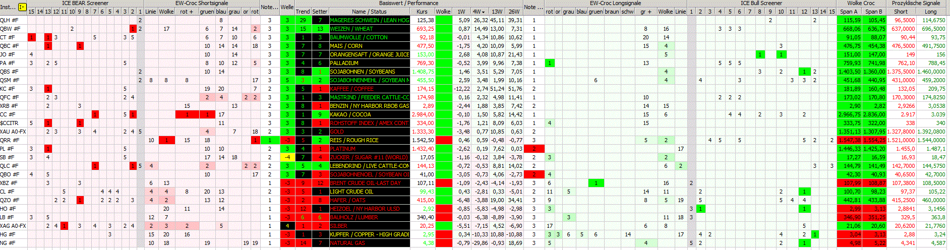
http://img.godmode-trader.de/charts/30/2014/3/2SCREENERROH2.GIF
Zum Rohstoff-Bereich gehört auch das ROHSTOFF Elliott Wellen Screening
Mit dem Link :http://img.godmode-trader.de/charts/30/2014/2/ROHEWS.pdf
Dieser Link führt zu einem speziellen Screener, die Beschreibung findet sich am Ende dieser Sammlung unter dem Titel Der ELWAVE Screener.

USA Momentum Screening
Man kann auch sagen man sortiert nach dem Momentum. Unten ein Beispiel für einen Screener der verschiedenen Sektoren.

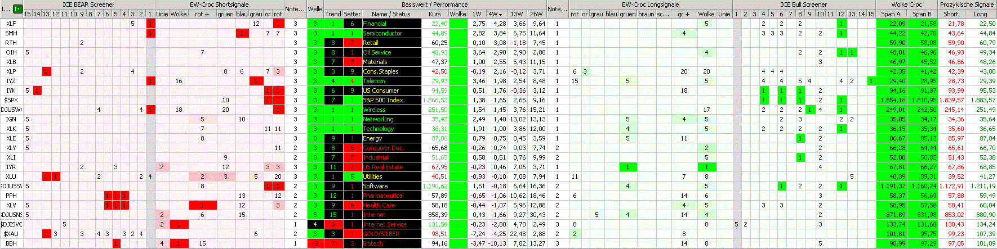
http://img.godmode-trader.de/charts/30/2014/3/usamomfgh220320145263.GIF
Kurz gefaßt lässt sich sagen, dass man Sektoren, die über dem S&P 500 Index stehen, auf Longsignale untersuchen sollte und Werte die schwächer sind auf Shortsignale.
Logischerweise verwendet man jetzt nicht einfach nur den ETF auf den Internetsektor, weil er so stark ist, wobei auch das gehen würde, sondern man sieht sich um, welche starken Aktien im stärksten Sektor enthalten sind und sondiert diese dann entsprechend wieder nach den Crocomichi Signalen
"Eigentlich" ist es ja der Buddel-Buden-Sektor gar nicht wert bei der Schwäche überhaupt Beachtung zu finden, aber...
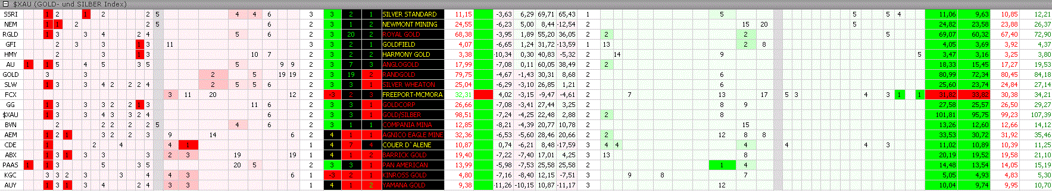
http://img.godmode-trader.de/charts/30/2014/3/budedle220320145263.GIF

GOLDFIELD im Tageschart
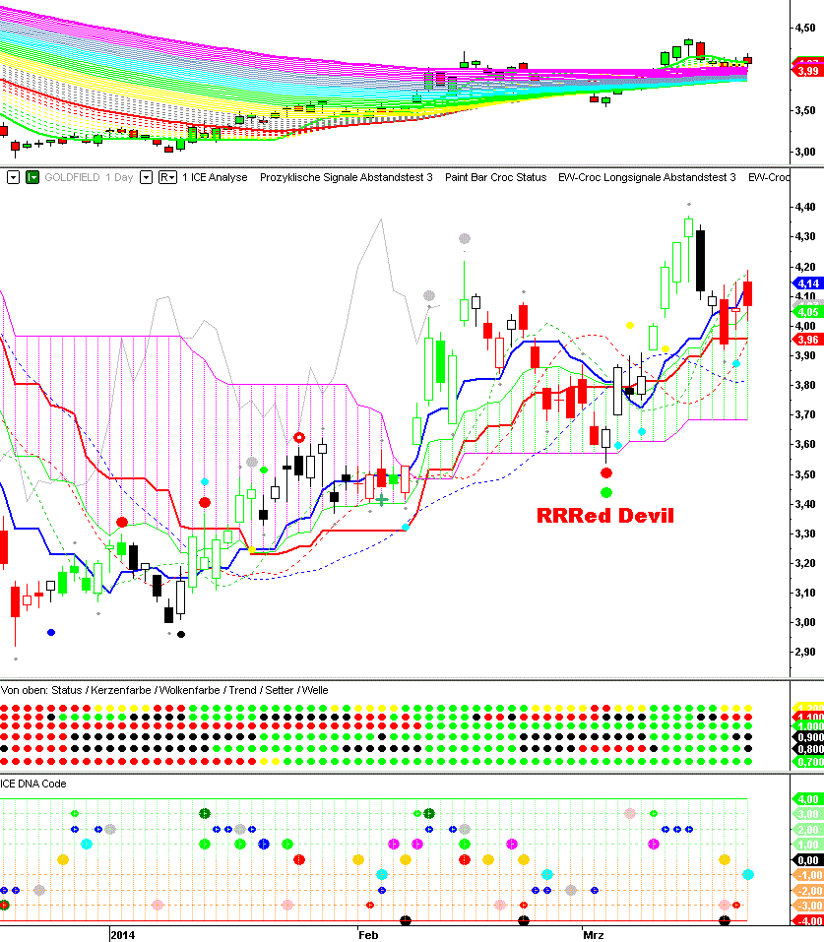
http://img.godmode-trader.de/charts/30/2014/3/goldfield220320145263.GIF

Auch bei AGNICO EAGLE MINES ein GäMa long inkl. RRRed Devil:
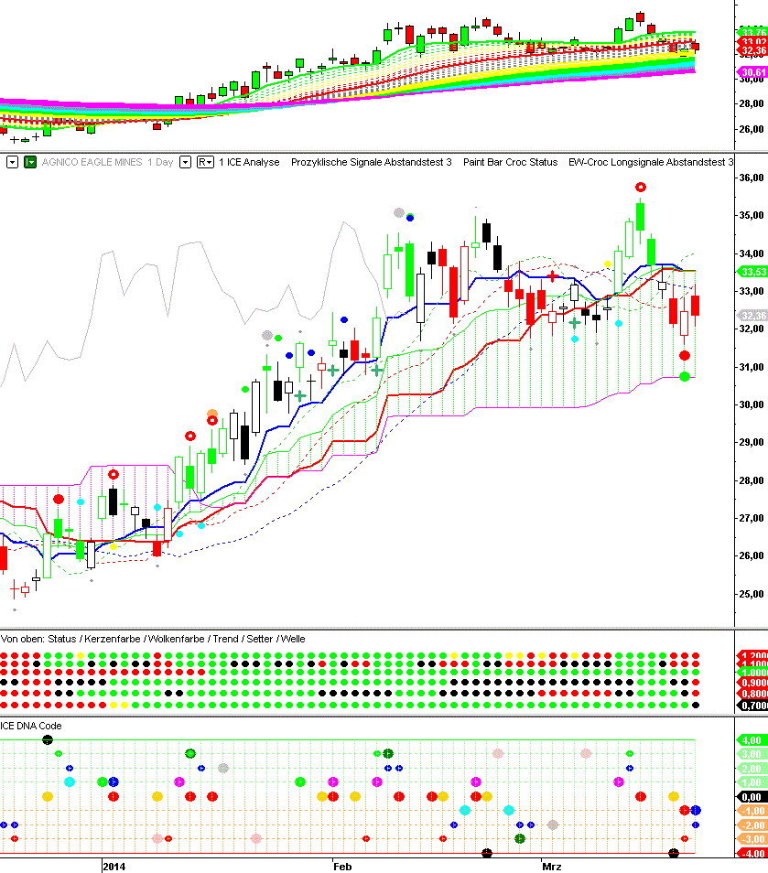
http://img.godmode-trader.de/charts/30/2014/3/agnicoae22032014.GIF

Der neue Forex Screener "FoRRRex RRRadaRRR" ist da!

Bitte besonders zu beachten :
- Die Signale werden ausschließlich zum abgelaufenen Tag angezeigt, auch wenn im Screener bereits der Realtimekurs enthalten ist.
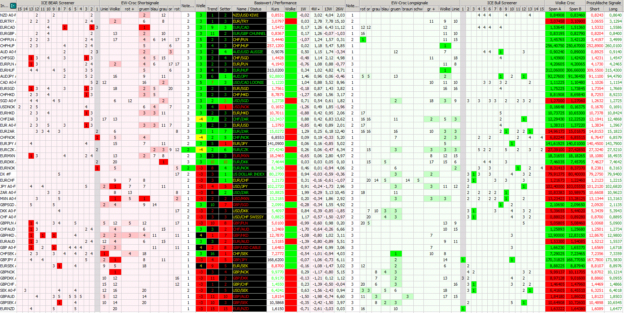
http://img.godmode-trader.de/charts/30/2014/3/2FOREXSCREENER2.GIF
Zum Verständnis eines solchen Performance-Screeners folgendes Kapitel:

Der Momentum-Screener
Direkt unter dem Crococmichi-Screener wird jeweils die zugehörige MSRS-Tabelle eingestellt, hier ein Ausschnitt:
MSRS- steht für: Momentum-Screening /Relative-Stärke-Ranking
(I)chimichi (C)rocodile (E)lliott DAX Trader - DAX Momentum Screening
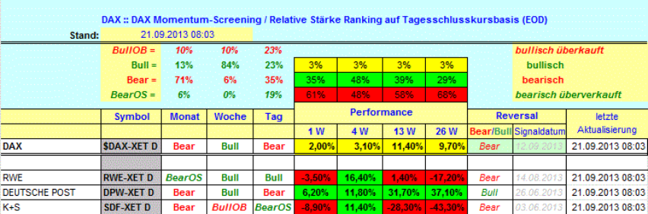
Die MSRS-Tabelle ist ein Filter für End-of-Day-Trader, die den ICE für den Aktienhandel, Rohstoffe oder Währungen nutzen. Die Signale des ICE werden gefiltert anhand der relativen Stärke im Vergleich zum Durchschnitt des zugehörigen Index. Dies bedeutet angewandt auf Aktien aus dem Dax z.B., dass eine Aktie, die sich stärker als der DAX entwickelt nicht geshortet wird und eine schwache Aktie, die im Ranking unter dem Dax eingestuft ist, nicht gekauft wird. Dieses Relative-Stärke Ranking erscheint täglich für alle Indizes.

Die erklärende Legende zum Momentum Screening / relative Stärke Ranking
Abkürzung: MSRS. Die Signale des MSRS geben Ihnen wertvolle Hinweise darauf, was kontinuierliche Stärke und was kontinuierliche Schwäche aufweist.
Die Grundregel ist einfach und lautet: Kaufe Stärke und verkaufe Schwäche.
Kaufe also eine VW, die relative Stärke aufweist.
Und verkaufe eine Commerzbank, die enorme relative Schwäche aufweist.
Relative Stärke ist ein Thema, das in der (chart)technischen Analyse eine nicht unerhebliche Rolle spielt. Es gibt zahlreiche Autoren, die sich speziell dieses Themas angenommen haben. Levy, Witter, O´Neil, um einige zu nennen. Der Relative Stärke Ansatz funktioniert in Marktphasen mit starken Trends und einer nicht zu schnellen Rotation der gerankten Werte besonders gut. Weniger effektiv ist der Ansatz in stark volatilen, seitwärts verlaufenden Märkten mit schneller Rotation.
Anbei ein Beitrag zum Thema: Stärke kaufen, Schwäche verkaufen!
Wie ist die Tabelle aufgebaut? Welche Informationen zeigt sie? Wie sehen die Signale aus?
In der Spalte 1 sehen Sie den Namen der Aktie in dem Ranking.
In Spalte 2 steht das Symbol der Aktie.
Die Spalten 3,4 und 5 sind die Signalspalten und geben die übergeordneten Trends auf Monats-, Wochen- und Tagesbasis an. Diese Trends werden über einen speziellen Stochastik-Indikator ermittelt, der sowohl als Oszillator als auch Trendfolger gut einsetzbar ist. Diese Signalspalten können 4 unterschiedliche Zustände haben: "Bull", "BearOS", "Bear", "BullOB".
* "Bull" steht für Aufwärtsbewegung und "BearOS" steht für "bearish oversold". "bearish oversold" heißt, dass der Wert überverkauft ist und zu einer Gegenbewegung nach oben ansetzen sollte. Beide sind grün markiert. Beide stehen für Anstieg.
* "Bear" steht für Abwärtsbewegung und "BullOB" für "bullish overbought". "bullish overbought" heißt, dass der Wert überkauft ist und zumindest temporär nach unten abfallen kann. Beide sind rot markiert. Beide stehen für Kursverfall.
Die Spalten 6,7,8 und 9 zeigen die Performance der jeweiligen Aktie an. Die Performance auf Sicht einer Woche (1W), die Performance auf Sicht von 4 Wochen (4W), die Performance auf Sicht von 13 Wochen (13W) und die Performance auf Sicht von 26 Wochen (26W).
Alle Aktien sind in der Tabelle nach der Performance auf Sicht von 4 Wochen angeordnet.
Benchmark ist der DAX. Die grünen Prozentzahlen zeigen die Werte, die besser als der DAX performt haben, und die roten Prozentzahlen zeigen die Werte, die schlechter als der DAX performt haben.
Spalte 10 ist die Bear/Bull Reversalspalte.
Wann wird ein Reversal in dieser Spalte angezeigt?
Diese Spalte bezieht sich auf Signalwechsel in der Tagessignalspalte. Aber nicht alle Wechsel in der Tagessignalspalte werden angezeigt! Die Spalte kann den Status Bull-Reversal oder den Status Bear-Reversal anzeigen. Oder aber die Spalte bleibt leer, was meistens der Fall ist.
Zu einem Bull-Reversal kommt es dann, wenn die 4W und 13 W Spalten grün angezeigt werden, der betreffende Basiswert in diesen Zeitintervallen also relativ stärker zur Benchmark ist, und wenn gleichzeitig in der Wochensignalspalte ein grün angezeigtes Signal, also "Bull" oder "BearOS" angezeigt wird. Umgekehrt kommt es dann zu einem Bear-Reversal, wenn die 4W und 13 W Spalten rot angezeigt werden, der betreffende Basiswert in diesen Zeitintervallen also relativ schwächer zur Benchmark ist, und wenn gleichzeitig in der Wochensignalspalte ein rot angezeigtes Signal, also "Bear" oder "BullOB" angezeigt wird. Auf diese Weise wird erreicht, dass nur bei Werten mit relativer Stärke Bull-Reversals angezeigt werden, die dann gekauft werden und dass nur bei Werten mit relativer Schwäche Bear-Reversals angezeigt werden, die dann geshortet werden können.
Konkret können Sie sogar so vorgehen, dass Sie nur die Bull-Reversals handeln, bei denen der Basiswert in der 4W und 13 W Spalte grün und positiv angezeigt wird. Das hat zur Folge, dass nur die Titel gekauft werden, die relativ stärker zur Benchmark notieren, die im 4 Wochen und 13 Wochenintervall gestiegen sind, also tendenziell Aufwärtbewegungen aufweisen und indikatorentechnisch bullisch stehen. Umgekehrt heißt dies für Bear-Reversals, dass nur diejenigen gehandelt werden, bei denen der Basiswert in der 4W und 13 W Spalte rot und negativ angezeigt wird. Das hat zur Folge, dass nur die Titel geshortet werden, die relativ schwächer zur Benchmark notieren, die im 4 Wochen und 13 Wochenintervall gefallen sind, also tendenziell Abwärtsbewegungen aufweisen und indikatorentechnisch bärisch stehen.
Spalte 11 zeigt das Datum des letzten Signalwechsels in der Tagessignalspalte an.
Was bringt mir dieses Momentum-Screening / Relative Stärke Ranking?
Wie interpretiere ich die Daten?
- Zunächst einmal sieht man übersichtlich die Performanceentwicklung über bestimmte Zeiträume. Was ist stark gestiegen und was ist stark gefallen. Wo spielt die Musik und wo nicht.
- Man sieht durch die 4 unterschiedlichen Zeitfenster der Betrachtung, wie kontinuierlich ein Wert gestiegen bzw. gefallen ist. So lassen sich volatile "Eintagsfliegen" herausfiltern und so läßt sich tendenziell ein Gefühl für die Volatilität und das Grundrauschen während des Anstiegs bzw. Abstiegs entwickeln.
- Durch das Ranking der Werte bezogen auf die 4 Wochen-Performance liegt ein direkter Vergleich in diesem für kurz- und mittelfristig ausgerichtete Marktteilnehmer wichtigen Zeitfenster vor.
- Die stärksten Werte, die oben im Ranking stehen, sollten bei positiven Performancezahlen in den unterschiedlichen Wochenintervallen von Tradern auf die Kauf-Watchlist gesetzt werden. Was kontinuierlich stark steigt, hat in der Regel den Hang dazu anschließend weiter zu steigen. Ein starker Trend hat den Hang sich fortzusetzen.
Auf keinen Fall solche relative Stärke shorten!
Es gibt vielfältige Möglichkeiten, diese starken Werte nun weitergehend zu untersuchen, um mögliche Einstiegsmöglichkeiten zu sondieren. Es ist sinnvoll die Signale des MSRS mit den Signalen des TA Ratings zu kombinieren und zusätzlich (wenn vorhanden) Chartanalysen zu den betreffenden Basiswerten heranzuziehen, um präzisere Einstiegspunkte zu sondieren.
Es können aber auch ausschließlich nur die MSRS Signale gehandelt werden, indem die Wechsel in den Tradingsignalspalten (insbesondere Wochen- und Tagesintervall) befolgt werden.
Beispiel 1: Aktie XY steht im Ranking ganz oben und weist idealerweise im 1W, 4W,13W und 26W Intervall eine positive Performance auf. Diese Aktie hat also a) eine kontinuierliche und b) hohe relative Stärke. In der Wochensignalspalte steht die Aktie auf "Bull" und in der Tagessignalspalte auf "BullOB". In diesem Fall wartet man ab, bis das Tagessignal auf "Bear" springt und eine kurze Konsolidierung einleitet. Der stark überkaufte Zustand wird also abgebaut. Gekauft wird dann, wenn das Tagessignal dann wieder auf "Bull" springt.
- Die schwächsten Werte, die unten im Ranking stehen, sollten insbesondere bei negativen Performancezahlen in den unterschiedlichen Wochenintervallen entsprechend auf die Verkaufs-Watchlist gesetzt werden. Schwäche hat den Hang sich fortzusetzen. In der Regel gibt es einen Grund, weshalb relative Schwäche vorliegt. Es gibt einen Grund für die Schwäche und warum man unter Trading-Gesichtspunkten nicht fälschlicherweise sagen sollte "Das ist billig ... das ist unten ... das muß jetzt steigen ... das kaufe ich jetzt"
Beispiel 2: Aktie AC steht im Ranking ganz unten und weist idealerweise im 1W, 4W,13W und 26W Intervall eine negative Performance auf. Diese Aktie hat also a) eine kontinuierliche und b) hohe relative Schwäche. In der Wochensignalspalte steht die Aktie auf "Bear" und in der Tagessignalspalte auf "BearOS". In diesem Fall wartet man ab, bis das Tagessignal auf "Bull" springt und eine kurze technische Erholung einleitet. Der stark überverkaufte Zustand wird also abgebaut. Geshortet/leerverkauft wird dann, wenn das Tagessignal dann wieder auf "Bear" springt.
Diese Beschreibung findet sich am 2.8.2011 unter folgendem Link:
http://www.godmode-trader.de/blog/tiedje/2011/08/02/anbei-nun-eine-erklarende-legende-zum-momentum-screening-relative-starke-ranking/seite/1

Der Ichimoku Premium Screener
Jeden Tag erscheint im Hauptthread, dem ICE DAX Trader zuoberst der aktuelle Ichimoku-Premium-Screener. Der Ichimoku bestimmt die Farbe der Wolke und ist damit einer von mehreren Filtern für den Start eines Trades und er ist entscheidend für die Trade-Note.

Vorweg eine kurze Beschreibung zum Ichimoku-Kinko-Hyo-Indikator
von André Tiedje am 8.8.2013
Die blaue Linie:
Tenkan-sen (転換線) Berechnung: (höchstes Hoch + tiefstes Tief) / 2 für die letzten 9 Perioden. Es wird in erster Linie als eine Signallinie und als kleine Unterstützungs-/Widerstandslinie verwendet.
Die rote Linie:
Kijun-sen (基準線) Berechnung: (höchstes Hoch + tiefsten Tief) / 2 in den letzten 26 Perioden. Dies ist eine Bestätigunglinie, eine Unterstützung / Widerstandslinie und kann als Trailing-Stop-Linie verwendet werden.
Senkō (先行) erstreckt sich auf eine Berechnung: (Tenkan-sen + Kijun-Sen) / 2 aufgetragen 26 Perioden voraus. Auch als Vorlaufstrecke 1, bildet diese Linie eine Kante des Kumo oder Wolke
Die lila Linie:
Senkō span B Berechnung: (höchstes Hoch + tiefstes Tief) / 2 berechnet über die letzten 52 Zeiträume und plottet 26 Perioden voraus. Auch als Vorlaufstrecke 2, bildet diese Linie die andere Kante des Kumo.
Die Wolke:
Kumo (雲, wörtlich: Wolke) ist der Raum zwischen Senkō span A und B. Die Wolkenkanten identifizieren aktuelle und potenzielle zukünftige Unterstützungs- und Widerstandspunkte.
Die graue Linie:
Chikō (遅行) span Berechnung: der tagesaktuelle Schlusskurs zurück projiziert 26 Tage auf den Chart. Auch gerne als die rückständige span genannt und dient als Hilfe zur Unterstützung / Widerstand.
Der Ichimoku Premium Screener.
Von links nach rechts:
Ichimoku Cloud now
Aktuelle Wolke ist grün.
Ichimoku Lines (Screener)
Der Stand des Tenkan Sen und Kijun Sen
Ichimoku Premium Screener / Chikou/Kurs
Im Beispiel DAX. Der Chikou Span liegt seit 17 Tagen über seiner Wolke = Positiv für Kaufsignale.
Ichimoku Premium Screener / Chikou/Wolke
Im Beispiel DAX. Der Chikou Span liegt seit 99 Tagen über seiner Wolke = Positiv für Kaufsignale.
Ichimoku Premium Screener / Linie
Der Tenkan Sen befindet sich seit 15 Tagen über dem Kijun Sen.
Ichimoku Premium Screener Kurs/Wolke
Der DAX ist vor 17 Tagen aus der Wolke nach oben ausgebrochen.
Wolke Croc
Die eigentliche Zukunftswolke, die im Crocomichi in die Gegenwart gesetzt wurde.
Bollinger Bands Screener
Der DAX befindet sich oberhalb des mittleren Bollinger Bandes und unterhalb des oberen Bandes.
To be continued.
Hinweis: inzwischen (Stand 1.11.2013) wurden als Ergänzungen die Spalten „Crocomichi GDLs“ und „Crocomichi Pivots“ hinzugefügt.
Die Crocomichi GDL´s sind die gleitendenden Durchschnitte des Crocodile, in den gleichen Farben dargestellt wie sie auch im ICE-Chartbild zu sehen sind.
Die Pivot –Werte. PP: Pivotpoint R: Resistance S: Support
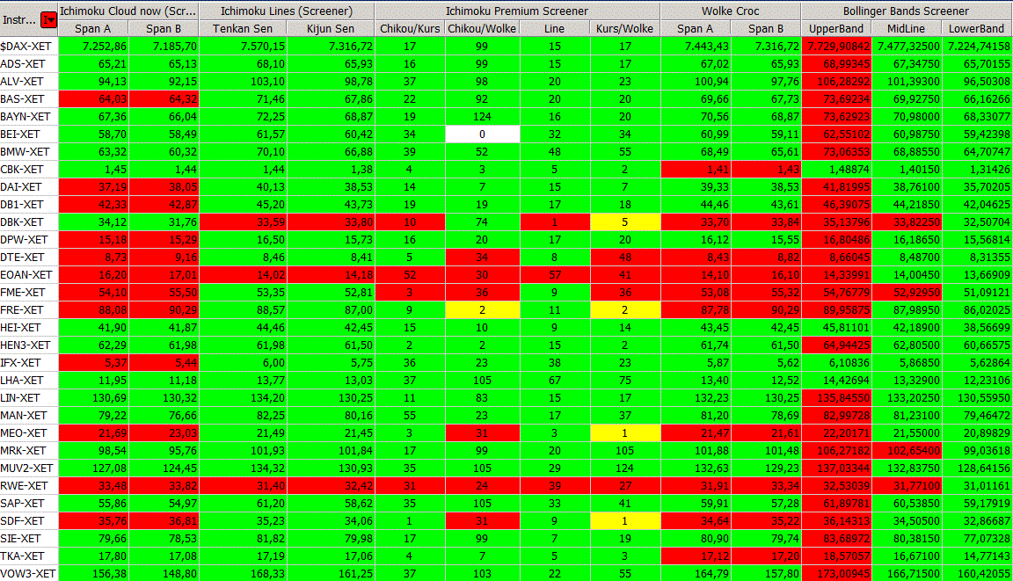
Ichimoku- Standard-Einstellungen: Tenkan Sen = 9, Kijun Sen = 26, Chikou Span = 52
Im Gegensatz zur üblichen Darstellung des Ichimoku wird im ICE - System die Zukunftswolke auf die Gegenwart projiziert.
Eine weitere Beschreibung vom 17.01.2012, Beitrag 1.6 von 1:08Uhr, der Screener erläutert anhand von Beispielen von André Tiedje:

Der große Ichimoku DAX Screener
So langsam aber sicher entwickelt sich die Liste zu einem brauchbaren Trading Vehikel. :-)
Wie liest man diese Liste?
$DAX-XET:
Der Tenkan Sen vom DAX befindet sich über dem Kijun Sen. Das ist positiv zu werten und die Felder Tenkan Sen und Kijun Sen sind in grün hinterlegt. Span A und Span B sind die äußeren Begrenzungen der Wolke (Cloud) Span A liegt über Span B, also handelt es sich um eine bullische Wolke, somit dient der angegebene Bereich unter Ichimoku Cloud now als Unterstützung.

C/C26 = 5 bedeutet, dass der Tagesschlusskurs seit 5 Tagen über dem Tagesschlusskurs vor 26 Stunden (Chikou Span) liegt. Aus dem Grund ist auch dieses Feld grün hinterlegt.
Lines = Der Tenkan Sen konnte vor 27 Tagen den Kijun Sen nach oben brechen. Das ist ebenfalls bullisch und somit wird auch dieses Feld grün hinterlegt.
C/Cloud = Der DAX konnte vor 12 Tagen aus der Wolke nach oben ausbrechen. Also auch hier ein grünes Feld.
C26 / Cloud = Der Tagesschlusskurs lag vor 26 Tagen (Chikou Span) bereits 13 Tage über der Wolke. Das ist bullisch zu werten = Feld grün.
Ichimoku Cloud +26 = Die um 26 Tage in die Zukunft projizierte Wolke ist bullisch. Der Span A liegt über dem Span B, somit sind auch diese Felder grün hinterlegt.
Beachtet man die DAX Spalte, dann ist in der Tat alles grün. An dieser Stelle aber auch der Hinweis, dieses System erkennt keine Wendepunkte. Für Wendepunkte muss dann schon der Crocodile DAXI helfen.
Nehmen wir nochmal eine andere Spalte.
CBK-XET = COMMERZBANK
Ichimoku Lines Tenkan Sen und Kijun Sen sind bullisch. Unter der Spalte Lines steht eine 2, das heißt der bullische Bruch der beiden besagten Linien liegt 2 Tage zurück. Werfen wir ein Blick auf die aktuelle Wolke = Ichimoku Cloud now, dann erkennt man, dass die Felder rot hinterlegt sind, somit ist die Wolke bärisch und dient eher als Widerstand.
Die Spalte C26 / Cloud zeigt ebenfalls eine rot hinterlegte 30. Das heißt, dass der Tagesschlusskurs vor 26 Tagen (Chikou Span) schon länger als 30 Tage unter der Wolke notierte.
Ichimoku Cloud +26 ist die in die Zukunft projizierte Wolke, welche ebenfalls rot hinterlegt ist.
Fazit CBK:
Selbst das Chikou Span Kaufsignal C/C 26 = 1, welches anzeigt, dass der letzte Tagesschlusskurs über dem Schlusskurs vor 26 Tagen (Chikou Span) liegt, ist nicht viel wert, um nicht zu sagen nichts wert.
Jetzt mal eine Kurzfassung zur ALLIANZ Aktie:
Der letzte Tagesschlusskurs liegt über dem Chikou Span = Kaufsignal.
Die Lines springen seit dem Tagesschlusskurs auf bullisch. Tenkan Sen bricht über den Kijun Sen aus. Der Kurs befindet sich über der Wolke. Der Chikou Span liegt über "seiner" Wolke vor 26 Tagen. Hmm, alles nicht übel, ABER die aktuelle Wolke ist bärisch und fungiert als Widerstand. Was nichts anderes heißt, als das Span A unter Span B liegt. Das "frische" KAufsignal wird also eingeschränkt.
Fazit Watchlistkandidat und darauf achten, wann die aktuelle Wolke auf bullisch springt.
Noch eine Aktie VOLKSWAGEN:
Wow, da fällt sofort auf, dass der C/C26 (Chikou Span) ein Kaufsignal liefert. In der Tabelle steht eine grüne 1. Ein Chikou Span Kaufsignal ist aber direkt auch das schwächste Kaufsignal in diesem Indikator. Das heißt, Excel Tabelle raus und Note direkt auf 3 setzen = kleine Positionsgröße. Der Rest sieht relativ gut aus. Aktuelle Wolke gleich bullisch. Zuklunftswolke gleich bullisch. Tenkan Sen liegt seit 3 Tagen über dem Kijun Sen gleich bullisch. Der Kurs liegt seit 10 Tagen über der Wolke gleich bullisch. Der Chikou Span liegt über seiner Wolke gleich bullisch.
Das war mal ein kurzer Einblick. Bei weiteren Fragen, einfach fragen. :-)
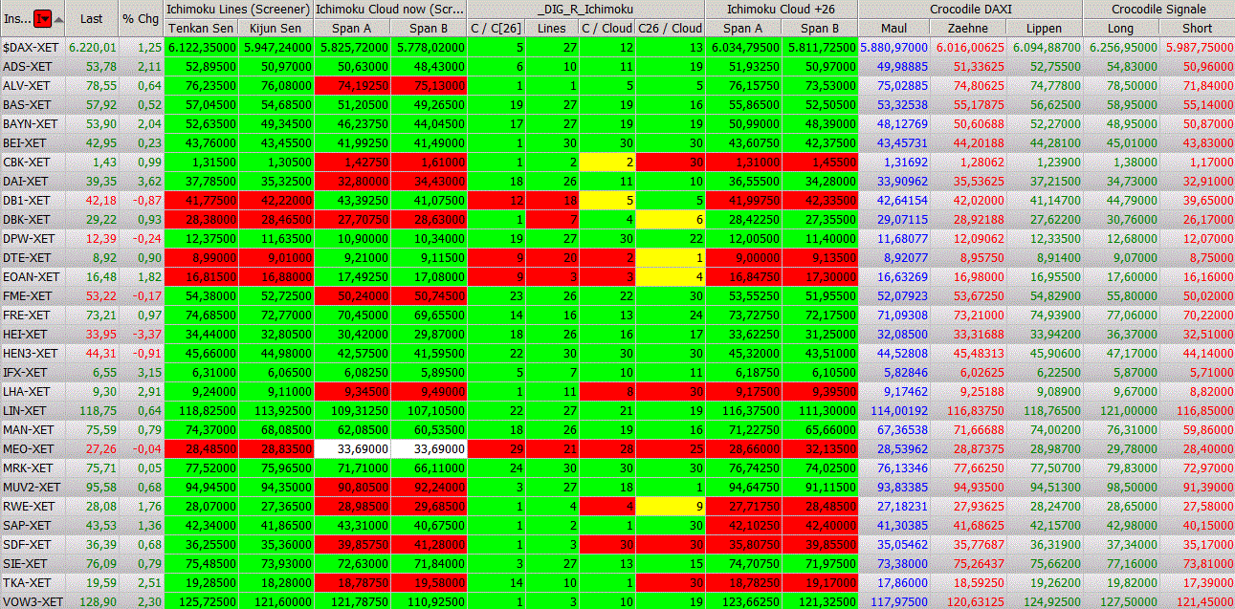
http://img.godmode-trader.de/charts/30/2012/1/daxliste17012012.GIF
http://www.godmode-trader.de/blog/tiedje/2012/01/17/ew-analyse-dax-index-der-merkelsche-dax#comments

Der ELWAVE Screener
Das Rohstoff Elliott Wellen Screening beginnt täglich mit dem Link zum Elliott Wellen Spezial Screening für Rohstoffe direkt unter dem Logo; das sieht z.B. so aus: http://img.godmode-trader.de/charts/30/2013/9/ROHEWS.pdf
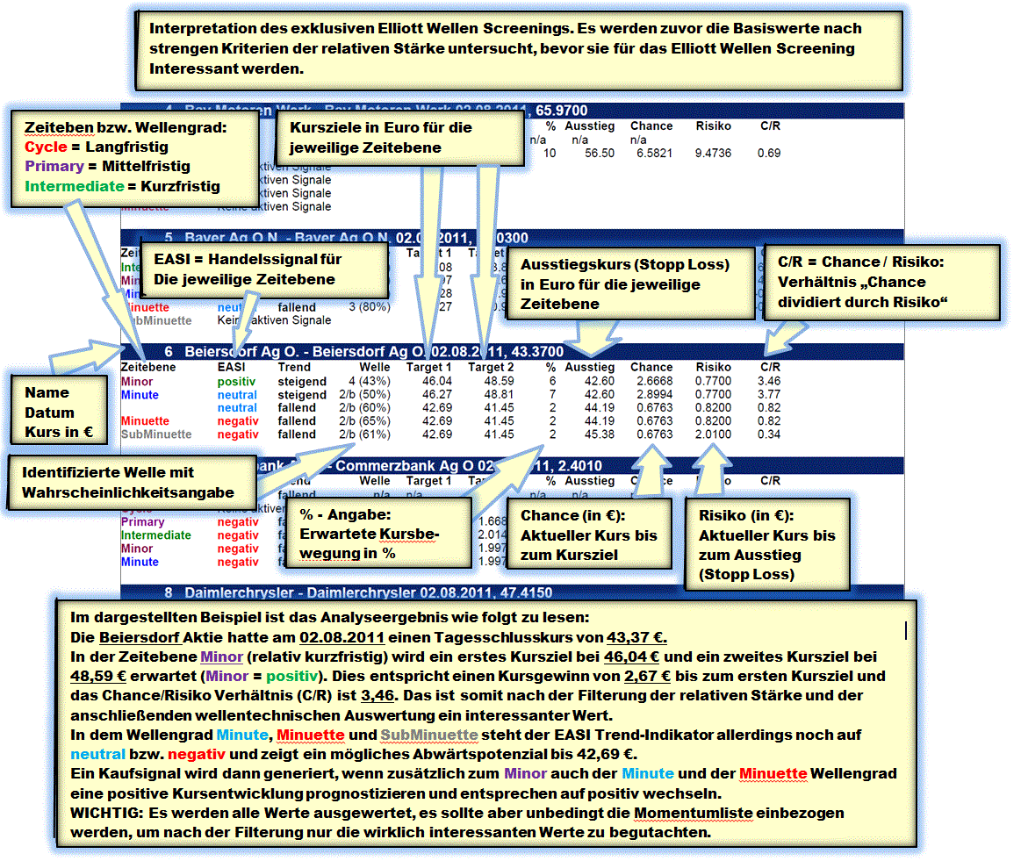

Links zu den obigen Beschreibungen:
Eine Beschreibung der Bestandteile des Ichimoku von Andre Tiedje am 8.8.2013
http://www.godmode-trader.de/blog/ice-trader/2013/08/08/i-chimoku-c-roc-e-lliott-trader-ice-trader-08-08-2013#comments
Beschreibung zum Ichimoku DAX Screener vom 17.01.2012:
http://www.godmode-trader.de/blog/tiedje/2012/01/17/ew-analyse-dax-index-der-merkelsche-dax#comments
Das Bild dazu:
http://img.godmode-trader.de/charts/30/2012/1/daxliste17012012.GIF
Der neue Ichimoku Premium Screener vom 19.12.2012:
http://www.godmode-trader.de/blog/ice-trader/2012/12/19/i-chimoku-c-roc-e-lliott-dax-trader-ice-dax-trader-20-12-2012#comments
Die Frage „Was ist Ichimoku“ beantwortet von Reinhard Scholl mit Erläuterungen zur Anwendung des Indikators in Guidants:
http://www.godmode-trader.de/nachricht/DAX-Analyse-Ichimoku-fuer-Alle-Performance-Index,a3008098,b71.html
Der Momentum Screener:
http://www.godmode-trader.de/blog/tiedje/2011/08/02/anbei-nun-eine-erklarende-legende-zum-momentum-screening-relative-starke-ranking/seite/1
Eine Darstellung des ELWAVE Scanners:
http://img.godmode-trader.de/charts/30/2013/5/ROHEWS.pdf
Dieser Link führt zur Beschreibung mehrerer technischer Analysemethoden und –Möglichkeiten:
http://members.godmode-trader.de/search#Artikel/2604604/831
Es beginnt mit der bildlichen Beschreibung der El-Wave-Tabelle, wie man sie liest und nutzen kann. Dann wird dargestellt, wie man sich den stärksten Wert aus dem Dax herausfiltern kann und ein Beispiel zum Vorgehen, wenn man anhand der Momentumliste einen interessanten Wert entdeckt hat.
Außerdem findet sich eine erklärende Legende zum Momentum-Screening / Relative Stärke Ranking, Abkürzung MSRS.

